 

**《JAVA高级应用》课程设计报告**

设计题目： 课程设计报告管理系统

专 业： 计算机科学与技术

指导教师： 张妍琰 刘荣辉 柳运昌 王斌斌

学 号： 081416202

姓 名： 阙文斌

同组人员： 刘梦伦 施江涛

成 绩：

评 语：

计算机与数据科学学院

2019 年 6月 23 日

目录

1 系统概述 1

1.1 前言 1

1.2 开发背景 1

1.3 开发环境 1

2 可行性分析 2

2.1 技术可行性 2

2.2 操作可行性 2

2.3 经济可行性 2

3 需求分析 3

3.1 系统的主要目标 3

3.2 系统需求分析 3

3.3 用例图 4

4 系统分析与设计 5

4.1 系统分析 5

4.1.1 框架结构分析 5

4.1.2 业务流程图 5

4.1.3 数据库表 6

4.2 系统E-R图 7

5 可视化设计 11

5.1 主界面设计 11

5.2 菜单设计 11

5.2.1 教师菜单设计 11

5.2.2 学生菜单设计 11

5.2.3 管理员菜单设计 12

5.3 上传 12

5.3.1 学生上传作业 12

5.3.2 上传成功 12

5.4 教师下载作业 13

5.5 管理员进行信息检索 13

5.5.1 学生信息检索 13

5.5.2 教师信息检索 13

5.5.3 学生作业信息检索 14

6 系统测试 15

6.1 测试环境 15

6.2 测试用例 15

6.2.1 用户登录 15

6.2.2 上传与下载 16

6.2.3批阅作业和查看成绩 16

6.3易用性测试 16

总结 17

参考文献 18

# 1 系统概述

## 1.1 前言

网络化教育代表了教育改革的一个发展方向,已经成为现代教育的一个特征,并对教育的发展形成新的推动力。通过Internet来实现网上作业提交，是现代教育技术的一个具体实现，具有很重要的现实意义。作业在线提交系统可以实现学生在线提交作业的无纸化管理，可以有效利用校园网的软硬件资源，提高学生提交作业的效率，使其发挥最大效力，更好的为学校的教学、科研、管理服务，随时随地的可以让学生联机操作提交。让学生能和教师进行更好的互动式的学习与教学。

本系统有着很好的应用前景，用来代替传统的作业提交方式，实现在线作业提交方式的网络化管理。随着计算机技术和网络技术的发展，它的功能将会得到

不断的发展和完善。

## 1.2 开发背景

随着互联网技术的迅猛发展，网络给人们带来了很多便利，但是在目前的高校教学系统中，学生提交课程设计作业和教师批改作业都得靠纸质交流，或者是用单一的上传，拷贝等方法交流。这样的传统作业提交批改方式已经过时，而且也无法满足现在高效率的时代。因此设计开发了此系统。该系统完全可以淘汰纸质作业的形式，首先可以方便学生查看作业的批改情况以便于更好的学习。开发此系统的目的在于方便教师和学生的互动交流，大大提高学生提交作业，教师批改作业的效率。

## 1.3 开发环境

操作系统：Windows 10

数据库系统：MySQL

运行环境：JDK1.8.0_181

开发工具：Eclipse Jee Photon

Web服务器：Tomcat 9.0平台

# 2 可行性分析

## 2.1 技术可行性

在学校行业中从业的工作人员一般都要求掌握计算机技术，具有一定的软硬件基础，会使用各种管理软件，熟悉IT产品。所以在新系统投入使用时，只要对员工进行简单的说明和培训，系统的功能和使用方法就基本上能够是系统顺利运行。

## 2.2 操作可行性

本系统采用基于Windows的图形用户界面，而该系统是大家熟悉的操作系统，对于那些有一般的计算机知识的人员就可以轻松上手。而整个课程设计报告管理系统采用友好的交互界面，简单明了，不需要对数据库进行深入的了解。

由此，该系统的操作是可行的，且有必要开发该系统。

## 2.3 经济可行性

(1)系统相对简洁

使用方可以维持不变选择手工管理模式，但显然是不科学的，浪费人力物力的同时还得不到好的效果，管理混乱，更新不及时，吃力不讨好。而课程设计报告管理系统作为教育资源，其员工总体素质比很多其他企事业单位具有优势。所以论文管理系统可以自己配置人员进行开发维护，在经济上是可行的。

(2)减少人力物力的使用

管理系统是一个信息化、智能化和先进管理理念的集合体。而管理是一个动态过程，在其运行过程中要采取多项措施。所以在管理中获得经济效益是一个综合效益，要对它进行直接定量的分析是比较困难的。一般新系统带来的经济效益是简介的，其最主要的表现就是减少了企业管理费用和人力开支。而其它一些繁琐的信息都通过新系统来加以分析解决，不仅节省了大量的时间，还为学校的各项决策提供了宝贵的资料，为教师带来很多的方便。

综合以上三方面，该系统具有很高的开发可行性，无论是从技术上或者经济上还是操作上。

# 3 需求分析

## 3.1 系统的主要目标

本系统目标是实现课程设计作业提交系统所需的各种基本功能，包括：

（1）学生用户的主要需求功能是登陆作业系统公告界面；登录密码可以自己修改；查看教师发布的作业公告，以及管理员发布的系统公告；然后完成作业后提交；待老师批改完后，可以查看自己的成绩；也可以查看个人资料。

（2）教师用户主要功能是登陆作业系统公告界面；登录密码可以自己修改；发布作业公告；查看系统公告；待学生完成后进行批改；对学生作业进行点评；然后录入分数；也可以查看个人资料。

（3）管理员主要功能是登陆作业系统管理界面；登录密码可以自己修改；管理教师和学生的个人信息，包括录入，删除，修改；发布系统公告；还有作业信息的管理，即当作业到一定量的时候，进行必要的删除；可以管理其他管理员；还可以注销其他用户，包括注销教师，学生，以及管理员；也可以查看个人资料。

### 3.2 系统需求分析

学生选课系统主要满足来自三方面的需求，这三个方面分别是学生用户、教师用户和管理员用户，也即是三类用户角色。

（1）学生用户的主要需求功能是登陆作业系统公告界面；登录密码可以自己修改；查看教师发布的作业公告，以及管理员发布的系统公告；然后完成作业后提交；待老师批改完后，可以查看自己的成绩；也可以查看个人资料。

（2）教师用户主要功能是登陆作业系统公告界面；登录密码可以自己修改；发布作业公告；查看系统公告；待学生完成后进行批改；对学生作业进行点评；然后录入分数；也可以查看个人资料。

（3）管理员主要功能是登陆作业系统管理界面；登录密码可以自己修改；管理教师和学生的个人资料，包括录入，删除，修改；发布系统公告；还有作业信息的管理，即当作业到一定量的时候，进行必要的删除；可以管理其他管理员；还可以注销其他用户，包括注销教师，学生，以及管理员；也可以查看个人资料。

本系统将管理员用户、教师用户、学生用户的身份及权限进行严格的划分，让管理员拥有最高权限，可以查看、维护系统中的所有信息，如添加学生，添加教师，添加管理员，注销用户等；让教师拥有下发作业，以及提交学生成绩的权限；让学生拥有对作业进行提交和暂存的权限；而修改密码模块的权限每个用户都可拥有，用以修改自己的密码信息。通过进行严格的权限划分，可以更好地进行管理，也可更好地保护用户信息安全。

### 3.3 用例图

用例图对程序设计进行了更加直观的描述，每个个体之间的关系、各个个体具有功能详细的表达出来，具体如图3.1所示。

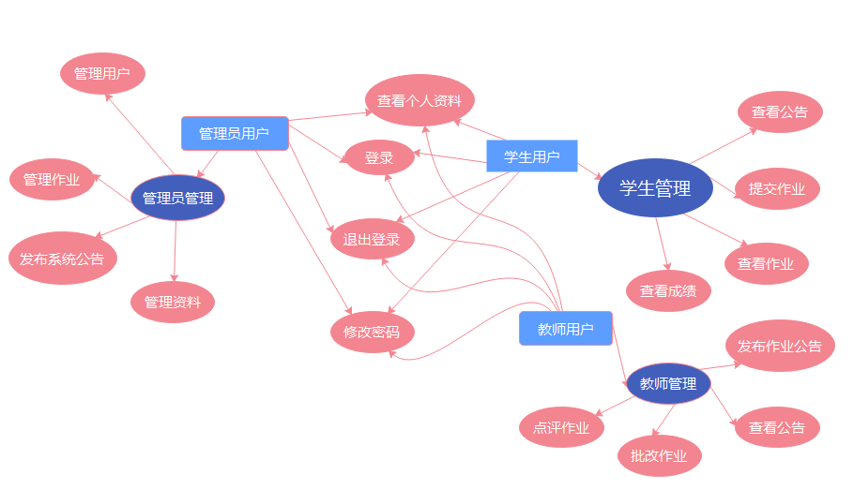

图3.1 用例图

用例图说明：

（1）系统的外部角色有：学生用户、教师用户和管理员。

（2）系统主要用例的文档描述：

①学生管理用例：学生用户可见的功能，包含查看公告，提交作业，查看成绩功能。

②教师管理用例：教师用户可见的功能，包含了发布作业公告，批改作业，点评作业功能。

③信息管理用例：管理员可见的功能，这个用例进一步分为三个用例：学生信息管理用例、教师信息管理用例和管理员信息管理用例。

④学生信息管理用例：信息管理用例可见的功能，实现学生信息的管理功能，包含了添加学生、修改学生信息和注销学生三个用例。

⑤教师信息管理用例：信息管理用例可见的功能，实现教师信息的管理功能，包含了添加教师、修改教师信息和注销教师三个用例。

⑥修改密码用例：所有用户都可见的功能，用于修改用户的密码信息。

# 4 系统分析与设计

## 4.1 系统分析

### 4.1.1 框架结构分析

1.典型的三层构架体现MVC（模型Model,视图View和控制）思想，可以让开发人员减轻重新建立解决复杂问题方案的负担和精力。便于敏捷开发出新的需求，降低开发时间成本。

2.良好的可扩展性，SSH主流技术有强大的用户社区支持它，所以该框架扩展性非常强，针对特殊应用时具有良好的可插拔性，避免大部分因技术问题不能实现的功能。

3.良好的可维护性，业务系统经常会有新需求，三层构架因为逻辑层和展现层的合理分离，可使需求修改的风险降低到最低。

4.优秀的解耦性，很少有软件产品的需求从一开始就完全是固定的。客户对软件需求，是随着软件开发过程的深入，不断明晰起来的。SSH三层构架，控制层依赖于业务逻辑层，但绝不与任何具体的业务逻辑组件耦合，只与接口耦合；同样，业务逻辑层依赖于DAO层，也不会与任何具体的DAO组件耦合，而是面向接口编程。采用这种方式的软件实现，即使软件的部分发生改变，其他部分也不会改变。

### 4.1.2 业务流程图

业务流程图分为前台和后台两个模块；前台面向学生、教师、管理员，后台功能主要为管理员对学生和教师信息的修改以及提交作业的管理，具体如图4.1所示。

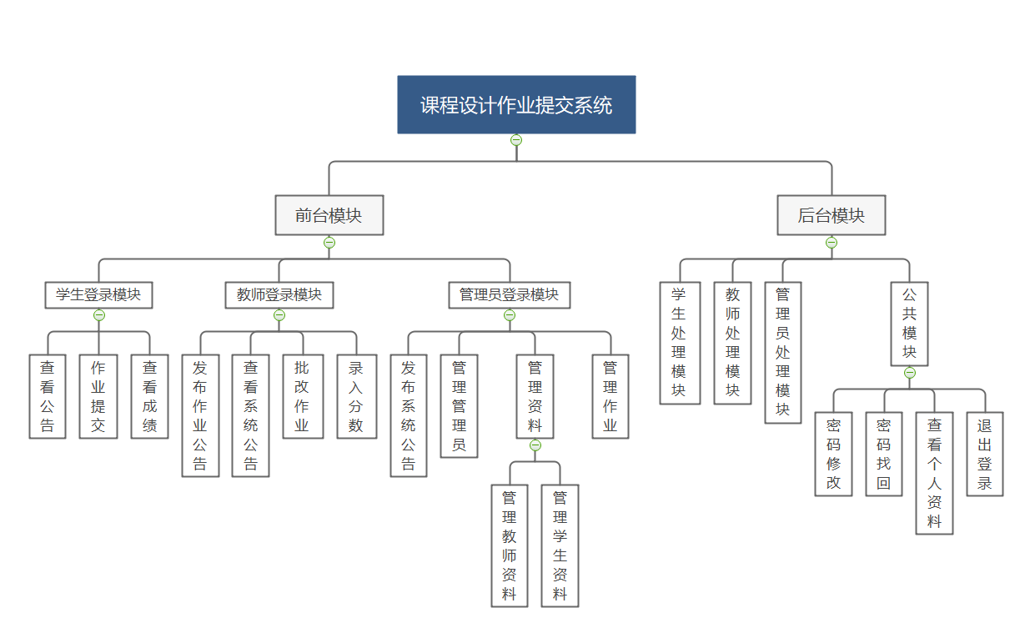

图4.1 流程图

### 4.1.3 数据库表

根据关系模式，可以设计出如下5个数据库基本表：学院表、班级表，教师表、课程表、课程班级表、学生表、课程设计成绩表7个基本表的数据类型如下7个表所示。

（1）college表为学院信息表，具体设计如表4.1所示。

表4.1 学院表

|  |  |  |  |  |
| --- | --- | --- | --- | --- |
| 字段名称 | 含义 | 数据类型 | 是否为主键 | 可否为空 |
| collegeID | 学院ID | NUMBER(8) | yes | Not null |
| collegeName | 学院名称 | varchar2(30) | no | Null |

（2）class表为学院信息表，具体设计如表4.2所示。

表4.2 班级表

|  |  |  |  |  |
| --- | --- | --- | --- | --- |
| 字段名称 | 含义 | 数据类型 | 是否为主键 | 可否为空 |
| classID | 班级ID | NUMBER(8) | yes | Not null |
| collegeID | 学院ID | varchar2(30) | no | Null |
| className | 班级名称 | varchar2(30) | no | Null |
| studentNumber | 班级人数 | NUMBER(4) | no | Null |

（3）teacher表为教师信息表，具体设计如表4.3所示。

表4.3 教师表

|  |  |  |  |  |
| --- | --- | --- | --- | --- |
| 字段名称 | 含义 | 数据类型 | 是否为主键 | 可否为空 |
| teacherID | 教师ID | number | yes | Not null |
| teacherName | 教师姓名 | Varchar2 | no | Null |
| collegeID | 学院ID | number | no | Not null |
| sex | 性别 | Varchar2 | no | Null |
| age | 年龄 | number | no | Null |
| password | 密码 | number | no | Null |

（4）course表为学院信息表，具体设计如表4.4所示。

表4.4 课程表表

|  |  |  |  |  |
| --- | --- | --- | --- | --- |
| 字段名称 | 含义 | 数据类型 | 是否为主键 | 可否为空 |
| courseID | 课程ID | number | yes | Not null |
| teacherID | 教师ID | number | no | Null |
| couserName | 课程名称 | Varchar2 | no | Null |
| term | 学期 | number | no | Null |

（5）student表为学生信息表，具体设计如表4.5所示。

表4.5 学生表

|  |  |  |  |  |
| --- | --- | --- | --- | --- |
| 字段名称 | 含义 | 数据类型 | 是否为主键 | 可否为空 |
| studentID | 学生ID | number | yes | Not null |
| classID | 班级ID | Varchar2 | no | Null |
| sname | 学生姓名 | number | no | Not null |
| sage | 年龄 | Varchar2 | no | Null |
| ssex | 性别 | number | no | Null |
| password | 密码 | number | no | Null |

（6）class_course表为课程班级中间表，具体设计如表4.6所示。

表4.6 课程班级表

|  |  |  |  |  |
| --- | --- | --- | --- | --- |
| 字段名称 | 含义 | 数据类型 | 是否为主键 | 可否为空 |
| courseID | 课程ID | number | yes | Not null |
| classID | 班级ID | number | no | Not null |
| count | 提交人数 | number | no | Null |

（7）kscj表为课程设计信息表，具体设计如表4.7所示。

表4.7 课程设计表

|  |  |  |  |  |
| --- | --- | --- | --- | --- |
| 字段名称 | 含义 | 数据类型 | 是否为主键 | 可否为空 |
| kscjID | 课程ID | number | yes | Not null |
| studentID | 学生ID | number | no | Null |
| courseID | 课程ID | number | no | Not null |
| kname | 课程作业名称 | Varchar2 | no | Null |
| getTime | 提交时间 | Date | no | Null |
| score | 分数 | number | no | Null |

## 4.2 系统E-R图

E-R图也称实体-联系图(Entity Relationship Diagram)，提供了表示实体类型、属性和联系的方法，用来描述现实世界的概念模型。设计数据库的概念结构最著名、最常用的方法就是E-R方法。采用E-R方法的概念设计可分为三个步骤。

设计局部E-R模型。局部E-R模型的设计内容包括确定局部E-R模型的范围、定义、联系以及它们的属性。

（1）学院-教师E-R图，如图4.2所示。

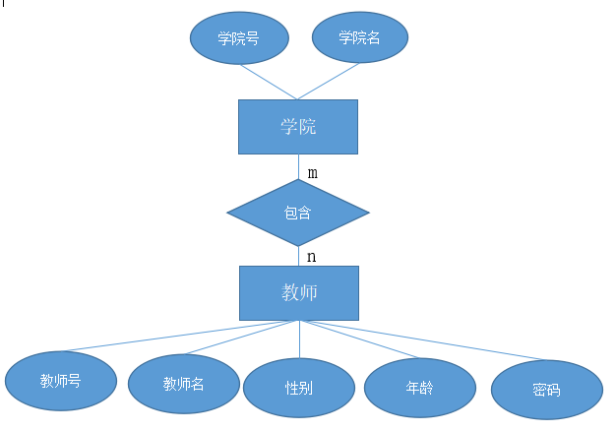

图4.2 学院与教师

（2）班级-学生E-R图，如图4.3所示。

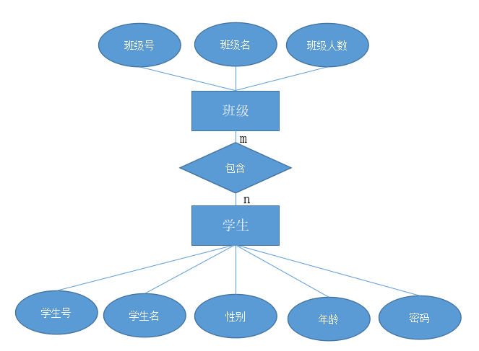

图4.3 班级与学生

（3）班级-课程E-R图，如图4.4所示。

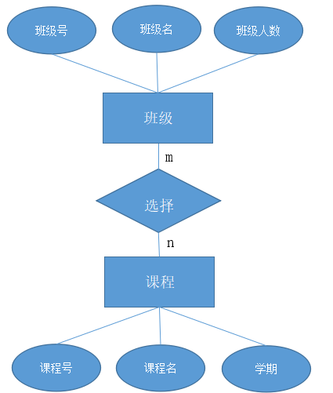

图4.4 班级与课程

（4）老师-课程E-R图，如图4.5所示。

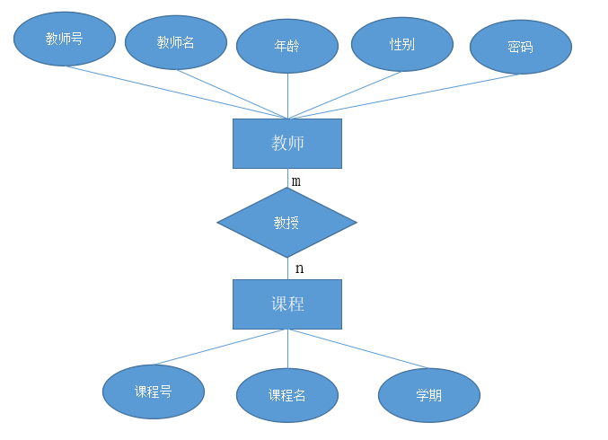

图4.5 老师与课程

（5）学生-课程设计E-R图，如图4.6所示。

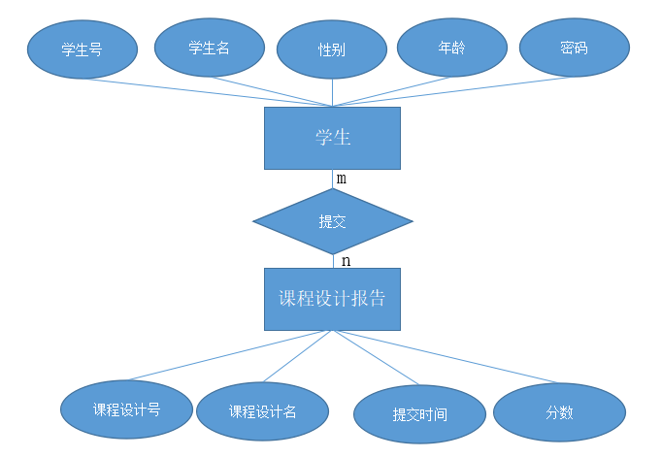

图4.6 学生与课程设计作业

（6）全局E-R图，如图4.7所示。

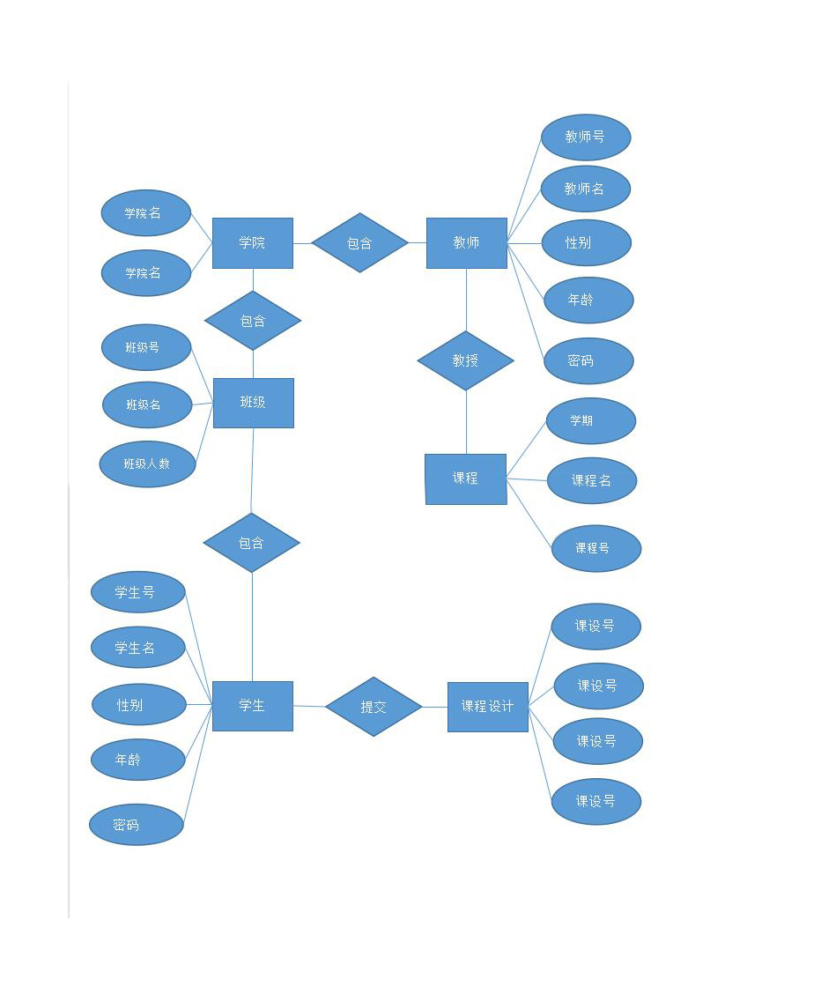

图4.7 全局E-R图

# 5 可视化设计

## 5.1 主界面设计

主界面登陆如图5.1所示，登陆者分为三类，分别是管理员登陆、教师登陆、学生登陆；根据不同的登陆名，可以进入不同的登陆界面，分别进入管理员、教师、学生界面。

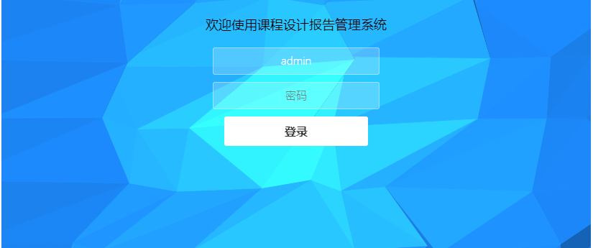

图5.1 主界面

## 5.2 菜单设计

### 5.2.1 教师菜单设计

如图5.2所示为教师登陆菜单，功能有：教师管理、课程管理、学生管理、班级管理、课程设计管理、添加学生信息、添加教师信息。

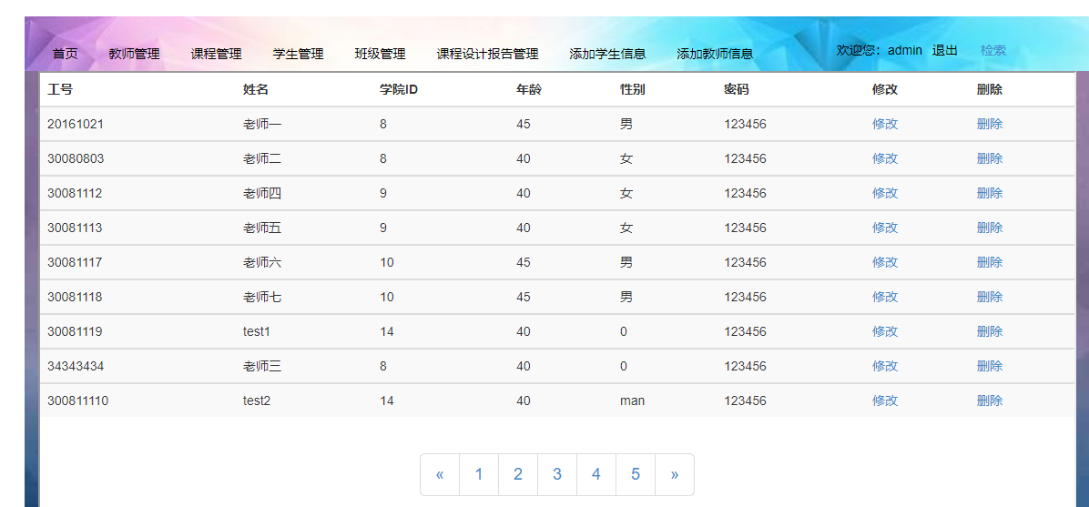

图5.2 教师菜单

### 5.2.2 学生菜单设计

如图5.2所示为学生登陆菜单，学生可以查看自己的课程、课程设计报告、个人信息；以及对个人信息和密码的修改。

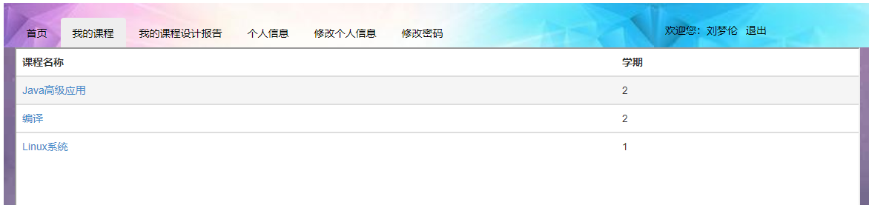

图5.2 学生菜单

### 5.2.3 管理员菜单设计

如图5.3所示，管理员的功能有：教师管理、课程管理、学生管理、班级管理、课程设计管理、添加学生信息、添加教师信息。

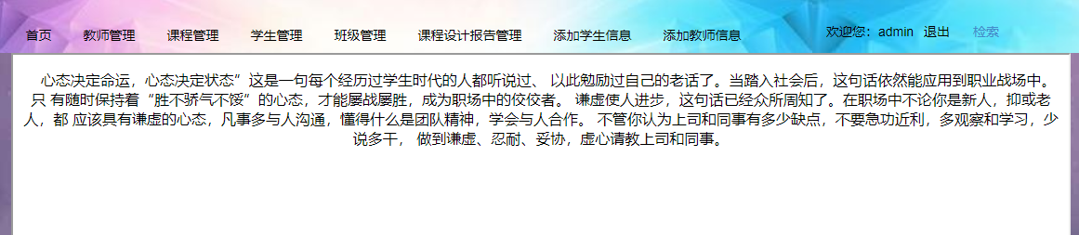

图5.3 管理员菜单

## 5.3 上传

### 5.3.1 学生上传作业

如图5.4所示，学生可以通过此界面进行作业上传操作。

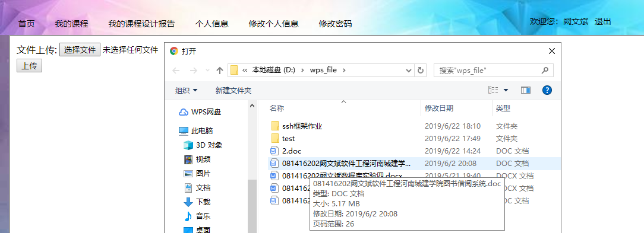

图5.4 上传界面

### 5.3.2 上传成功

如图5.5所示，学生作业上传成功显示界面。

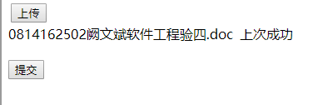

图5.5 上传成功界面

## 5.4 教师下载作业

如图5.5所示，教师可以从学生已上传的作业中进行下载，并且可以在对作业批阅后进行分数评判。

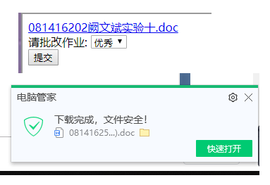

图5.5 教师下载成功

## 5.5 管理员进行信息检索

### 5.5.1 学生信息检索

如图5.5所示，根据学生学号，可以检索出学生的班级编号、姓名、性别、年龄、密码等信息。可以通过此界面进行个人信息的修改，以及删除学生。



图5.6 学生检索

### 5.5.2 教师信息检索

如图5.7所示，根据教师工号，可以检索出教师学院编号、教师名字、性别、年龄、密码等信息，以及修改教师信息和删除教师。

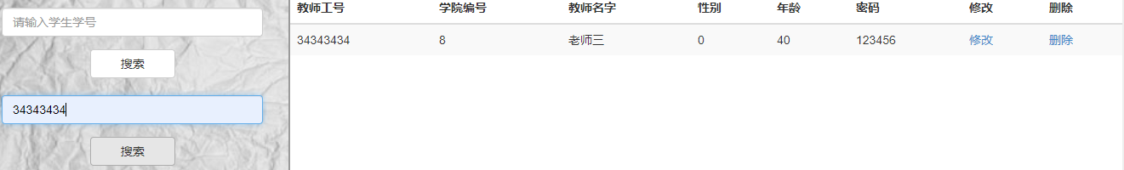

图5.7 教师检索

### 5.5.3 学生作业信息检索

如图5.8所示，根据班级编号可以检索出相应班级的所有学生，提交的作业信息，作业的批改状态以及学生上传作业的具体时间。

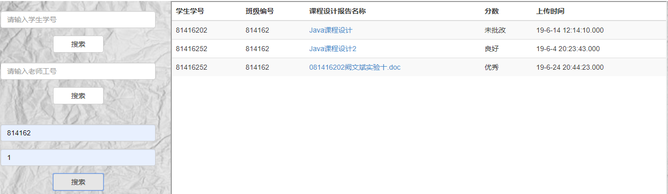

图5.8 作业检索

# 6 系统测试

系统测试作为系统投入正式使用前至关重要的一步，本章节将会对课程设计报告管理系统中的关键性模块进行测试与结果分析，借此检验系统是否符合预期目的。

## 6.1 测试环境

本系统的测试采用的是黑盒测试，需要在测试时完全仿真真实的使用情况，所以课程设计报告管理系统的设计与实现的测试环境如表6.1所示。

表6.1 测试环境

|  |  |
| --- | --- |
| 服务器环境 | |
| 操作系统 | Windows 10 |
| 服务器 | Apache-Tomacat-9.0 |
| Java开发工具 | Jdk1.8.0 |
| 数据库管理系统 | MySQL-5.7.0 |
| 服务器端编译工具 | eclipse |

## 6.2 测试用例

### 6.2.1 用户登录

在用户使用系统前，必须通过登录才可以进入系统。在该系统中，系统可以根据用户所输入的用户名和密码与数据库中的信息相匹配，从而进入对应的角色使用界面。具体的测试操作流程见表6.2所示。

表6.2 用户登录测试用例

|  |  |  |  |  |
| --- | --- | --- | --- | --- |
| 序号 | 测试项目 | 操作步骤 | 预期结果 | 实际结果 |
| 1 | 输入未录入数据库的用户名和密码 | 点击登录 | 提示“不存在该用户” | 与预期结果相同 |
| 2 | 输入学生的用户名和密码 | 点击登录 | 跳转进入学生操作主界面 | 与预期结果相同 |
| 3 | 输入教师的用户名和密码 | 点击登录 | 跳转进入教师操作主界面 | 与预期结果相同 |
| 4 | 输入管理员的用户名和密码 | 点击登录 | 跳转进入管理员操作主界面 | 与预期结果相同 |
| 5 | 输入系统数据库中存在的用户名和错误的密码 | 点击登录 | 提示“密码错误，请检查后再次输入” | 与预期结果相同 |

经过多次的测试，发现用户登录模块完全符合系统需求分析的要求。

### 6.2.2 上传与下载

上传或下载模块建立在学生或教师成功进入系统后，进入上传或下载界面，当完成操作后再传递回服务器，并接受服务的反馈结果。具体的测试操作流程见表6.3所示。

表6.3 上传或下载

|  |  |  |  |  |
| --- | --- | --- | --- | --- |
| 序号 | 测试项目 | 操作步骤 | 预期结果 | 实际结果 |
| 1 | 提交文档 | 点击提交 | 提示“上传成功” | 与预期结果相同 |
| 2 | 下载文档 | 点击提交 | 提示“下载成功” | 与预期结果相同 |

经过多次的测试，发现上传下载模块完全符合系统需求分析的要求。

### 6.2.3批阅作业和查看成绩

教师批阅作业，在进入系统后，教师会根据学生所提交的作业进行接取并批阅反馈。具体的测试操作流程见表6.4所示。

表6.4 批阅和查看成绩

|  |  |  |  |  |
| --- | --- | --- | --- | --- |
| 序号 | 测试项目 | 操作步骤 | 预期结果 | 实际结果 |
| 1 | 教师批阅作业 | 点击提交 | 系统将更新出批阅结果 | 与预期结果相同 |
| 2 | 学生查看成绩 | 点击提交 | 结果与教师所评一致 | 与预期结果相同 |

经过多次的测试，发现批阅作业和查看成绩模块完全符合系统需求分析的要求。

## 6.3易用性测试

系统的易用性可以真实且直观的反映出用户对系统的满意度，以最少的操作准确地完成想要完成的事务，系统能在最少的时间内对用户的操作做出响应。

# 总结

本次Java高级应用课程设计历经一个月，这其中包括数据库和功能设计两星期，系统实现两星期。在数据库方面我们设计的尽可能的合理且最优。当然这是为了我们后面的功能实现的方便。我们设计系统是一个关于学生在线提交课程设计报告，老师在线批改课程设计报告。设计初衷是为了方便老师和学生的工作学习，也为了更好地对学生大学期间所有课程设计学习的文档管理和统计。

我们的系统简单地分为前台和后台两个模块，前台主要是学生的操作，如查看自己大学期间所有的课程设计报告，上传课程设计报告到系统;老师的操作，如查看自己教授的课程，查看自己教授的学生及对学生提交的课程设计报告进行批改。后台主要是管理员对学生和老师信息的管理。

本次系统我们采用Struts+Hibernate构架开发。一开始我们想ssh整合一下，但是遇到了版本问题较多，为了快速开展工作我们最终选择struts2+hibernate框架的整合开发。由于我们数据库的设计和功能的设计花了很长的时间，在实现系统时没有遇到太大的问题，但是小问题还是不断。我们此次以工作日志的形式将每次遇到的小问题记录下来，以便我们再次遇到同类的问题，这给我们后期的编写和测试提供了极大地帮助。

通过这次课程设计，提高了我在系统整体设计上的能力，增长了分析、解决问题的经验，对一些知识有了更深一步的掌握。也让我再次认识到了前期的准备工作和数据库及功能设计的重要性。系统还有待完善的部分，此次课程设计结束以后我们会整理出完备的文档资料以便我们后期对系统的继续完善。

## 参考文献

[1]胡磊.基于SSH架构的小区物业管理系统设计与实现[J].微型电脑应用,2018,34(11):60-62-66.

[2]卢肖霞.SSH框架在Web项目开发中的设计与实现[J].计算机测量与控制,2018,26(10):122-127.

[3]刘正,张书锋,赵鹤鸣.MVC模式下多层分布式软件系统架构设计[J].现代电子技术,2018,41(07):135-139-146.

[4]梁晓弘,黄兴荣.J2EE架构下基于Web的信息管理系统框架研究[J].数字技术与应用,2017(12):86-88.

[5] 赵俊峰，姜宁，焦学理《Java web应用开发案例教程》[M]，清华大学出版社，2012年1月

[6] 张桂元、贾燕枫，《Eclipse入门与项目实践（第1版）》[M]，人民邮电出版社，2006年1月

[7] 万峰科技,《JSP网站开发四“酷”全书》[M], 电子工业出版社，2005年9月

[8] 廖若雪,《JSP高级编程》[M] 机械工业出版社，2001年3月第1版